用宽带示波器进行雷达信号的矢量分析
来源：互联网
前言
随着雷达技术的发展，雷达的任务不仅是测量目标的距离、方位 和仰角，而且还包括测量目标速度，以及从目标回波中获取更多有关目标的信息。雷达是利用目标对电磁波的发射（或称为二次散射）现象来发现目标并测定其位置 的。老式雷达发射波形简单，采用机械天线，信号处理简单。这种雷达存在的问题是抗干扰能力差，无法在复杂环境下使用等问题。
由于航空、航天技术的飞速发展，飞机、导弹、人造卫星及宇宙飞船等采用雷达作为探测和控制手段，对雷达提出了高精度、远距离、高分辨率及多目标测量要求，新 一代雷达对雷达原有技术作了相当大的改进，其中频率捷变和脉冲压缩技术、采用编码扩频的低截获概率雷达技术、动态目标显示和脉冲多普勒技术是非常重要的新 技术。20世纪70年代后研制的新型雷达大部分采用了脉冲压缩的体制。图1是脉冲压缩雷达的简化图。

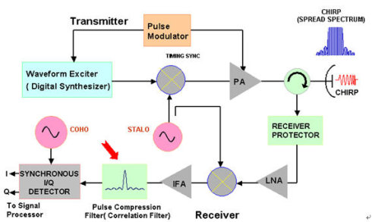
图1：脉冲压缩雷达简化图
图1中，雷达发射机（Transmitter）采用数字合成或其他技术产生功率脉冲，其波形是脉冲宽度为τ、重复频率为T_{τ}的高频脉冲串。在脉冲内部采用线性调频或相位编码调制等技术。雷达接收机（Receiver）把雷达回波下变频到中频，通过脉冲压缩滤波器（Pulse Compression Filter）后，脉冲被压缩，压缩的脉冲经过基带变换器（Synchronous I/Q Detector）变成基带I与Q信号后使用ADC进行模数转换，转换后的数字信号被送到信号处理机进行数字信号处理和分析。
现代雷达最常用两种脉冲压缩方式是线性调频和巴克码调制。下面介绍如何用宽带雷达信号分析仪进行线性调频和巴克码调制雷达信号的矢量分析。所谓矢量分析是相 对于标量分析而言的，不仅仅分析雷达信号的振幅－频率、振幅－时间特性，还分析相位－频率、相位－时间、群延迟、解调特性等。
宽带示波器变身宽带雷达分析仪
安捷伦的Infiniium示波器结合89601矢量信号分析软件组成了宽带雷达分析仪，能够从脉冲，基带，中频和射频/微波各种角度进行雷达的多种测量和分析，主要包括：
1、雷达的脉冲参数测试，如上升时间、脉冲宽度及稳定度、脉冲间隔及稳定度等；
2、雷达的脉冲抖动，时钟、PLL抖动等测试和分析；
3、雷达的脉内初始相位测试；
4、雷达信号的矢量分析；
5、雷达接收机I/Q通道一致性测试；
6、雷达各类放大器的宽频测试和在线测试等。
Infiniium示波器有600MHz～1GHz带宽（4GSa/s采样率），2GHz～7 GHz带宽（20GSa/s采样率），10GHz～13GHz带宽（40GSa/s采样率）多种选择。结合89601矢量信号分析软件，分析带宽最高达到13GHz，成为名副其实的宽带雷达分析仪。
89601本是用在安捷伦89600系列矢量信号分析仪的分析软件，现在也可以直接装在Infiniium示波器内部，结合Infiniium示波器的硬件，进行矢量信号、瞬变信号的分析，把Infinium示波器从时域测试，扩展到频域，解调域，甚至码域的测试和分析。图2是89601结合Infiniium示波器组成的宽带雷达分析仪的数据处理结构。
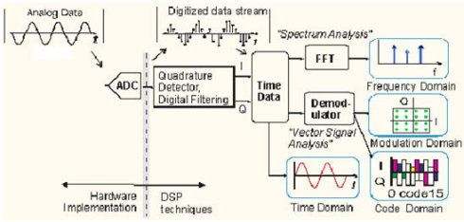
图2：宽带雷达分析仪的数据处理结构
信号通过电缆或示波器的探头（使用示波器探头可以进行在线测试）进入示波器，在示波器内部会先通过衰减器和前置放大器，然后信号被耦合到ADC进行数字化，数字化的波形可以直接进行显示，或通过I/Q转换和数字滤波变成I与Q信号（可以直接显示I与Q信号）；再把时域的数据进行FFT变换得到频域数据；时域的数据进行解调处理即可进行解调分析，比如显示星座图，或显示码域数据等。由图可见，宽带雷达分析仪实际上是一个硬件与软件结合的数据采集和数据处理过程，因为ADC有足够高的实时采样速率（高达40GSa/s），所以宽带雷达分析仪有足够高的分析带宽，最高到13GHz。
89601还支持用户自定义数学函数编辑，更加强了对矢量信号和雷达信号的分析功能。自定义数学函数包括：magnitude（量值）,real（实部）,conj（共轭）,fft（傅立叶变换）,ifft（反傅立叶变换）,phase（相位）等等，而且函数对象可以是不同种类的Trace Data踪迹数据或data register数据寄存器数据。函数之间运算包括：+、-、x、/（加减乘除）。这样我们可以对捕获的信号进行各种复杂的数字信号处理运算而不需要把测试结果导出89601，利用其他软件如Matlab等来处理。
线性调频雷达矢量分析
线性调频LFM是最常见的脉冲压缩技术之一。图3左边部分是LFM脉冲压缩原理，右边部分是Chirp雷达信号的总体状况窗口。
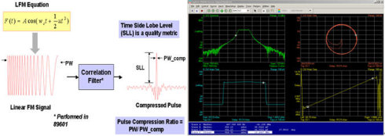
图3：线性调频LFM脉冲压缩技术和Chirp雷达信号的总体状况窗口
如图3左边部分所示，脉冲宽度为PW，脉内线性调频的雷达信号经过脉冲压缩滤波器后，脉冲宽带被压缩为PW_comp，脉冲压缩比为：
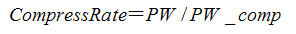(1)
同时有时间旁瓣电平SLL出现，SLL是脉冲压缩的品质尺度。
分析雷达发射机发射的LFM脉冲压缩信号的旁瓣电平SLL了。
如图3右边部分所示，可以直接使用宽带雷达分析仪显示Chirp雷达信号的总体状况：包括频谱，脉冲包络，星座图，FM特性等，可以使用Marker功能测试线性调频LFM的带宽，对称度和线性度等。
为了测试SLL，我们使用89601的自定义数学函数功能编辑测试值与理想值之间的频域关联函数，用此函数来仿真雷达接收机的脉冲压缩滤波器。
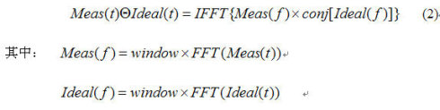

而Ideal是存在Data Register D1中的理想LFM波形数据。
window是执行FFT变换的窗口函数，这儿用Hanning汉宁窗口。在窗口中给出了输入到Math中的表达式。
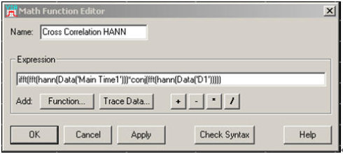

然后用Matlab来建立理想LFM波形数据，长度与被测波形数据一样长：
（3）
采样间隔（或采样率）与测量时同样的采样间隔（或采样率）：
（4）
SS89601为采样间隔（Sample Spacing），SR89601为采样率（Sample Rate），Span为扫宽。
然后，参考帮助中的“Creating A Recording Using an ASCII Editor”增加文件格式头。产生的文件如下表所示，并把产生的文件导入到89601里的Data Register D1中。
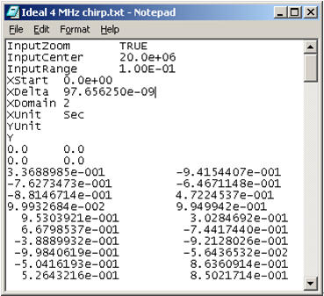
表1：用Matlab产生的理想LFM波形数据
这样，我们就得出如图4中的测试结果，得出SLL具体数值，同时得出理想的SLL具体数值，也可以查看理想的FM和测试的FM情况。
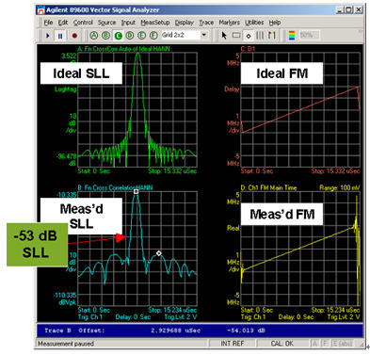
图4：线性调频Chirp雷达的SLL测试
那么如何具体测量Chirp误差呢？
（5）
在89601里，这可以表达为测量值与理想值振幅上的误差比率或测量值与理想值相位上的不同。
对于FM误差，我们可以使用时间上的群延迟函数进行直接测量：
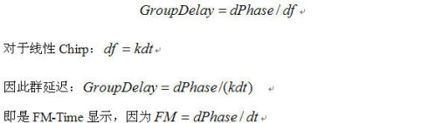
对于相位误差测量，可以调整触发延迟，去除时间偏置引起的相位偏置。图5即为如此处理后的Chirp误差测量结果。
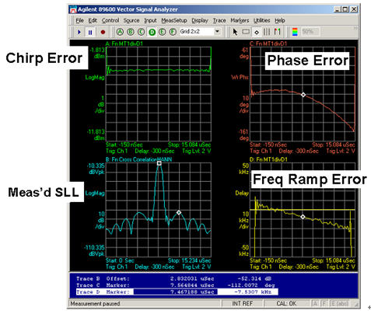
图5：Chirp雷达LFM误差测试结果

巴克码雷达矢量分析
巴克码调制也是最常见的脉冲压缩技术之一。图6中左边部分是巴克码脉冲压缩的示意图，右边部分是巴克码雷达信号的总体查看。
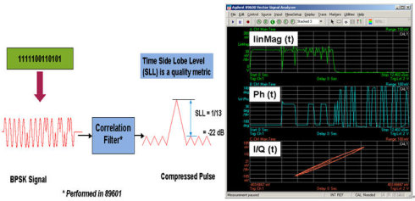
图6：巴克码脉冲压缩技术和巴克码雷达信号的总体查看
如图6左边部分所示，巴克码是二进制相位编码，经过脉冲压缩滤波器或关联滤波器后：
峰值旁瓣<=幅值的1/N （其中N是巴克码的长度）
旁瓣电平SLL是其品质尺度，容易用89601中的数学函数功能来实现SLL的测量。
如图6右边部分所示，BPSK时域波形与常值包络相似（图的上部），同时具有0度或180度的相位转换（图的中部）。我们可以直接测试脉冲内的相位转换特性来分析巴克码调制的结果。
更好的方法是利用89601的数字解调器功能来简化分析，其中解调分析中的符号速率为：
（6）
打开89601的数字解调器后，89601可以直接测试调制品质，或EVM（矢量幅度误差）。89601的数字解调器有非常强大的功能，能够直接锁定载波和符号数据，能够解出具体的符号数据，能够得出理想的调制特性等等。打开数字解调器后，可以显示如图7所示的各种波形，得出EVM测试结果。
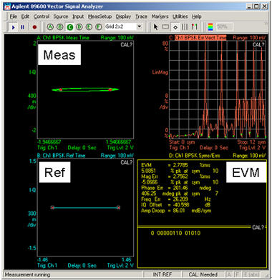
图7：打开89601数字解调器后，直接测试巴克码调制品质EVM
我们可以使用Math自定义数学函数功能来进行SLL测试。在Math里进行关联处理。
（7）
其中，理想IQ波形ref(t)已经由89601的数字解调器得出来，我们就不需要再用Matlab等工具编辑产生了。conj是共轭函数。在Math里，输入具体关联函数如下：
得出SLL的测量结果如图8所示，得出SLL为－24dB。
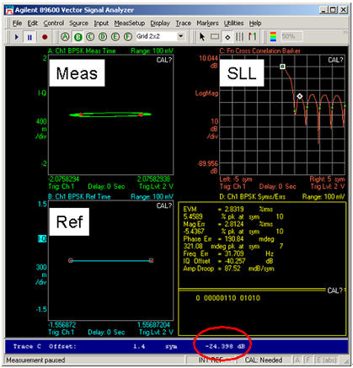
图8：巴克码雷达SLL测量结果
总结
从上面的两种典型脉冲压缩雷达信号测量分析中，我们可以看出Infiniium矢量示波器或宽带雷达分析仪能够进行雷达信号的矢量分析。
89601本身已经有各种功能进行雷达信号的测量和分析，比如：频谱，相位，I/Q星座图等，如果打开数字解调器功能，分析功能将更多，比如：EVM，解码，得出理想波形等；如果我们再利用89601的自定义数学函数功能，可以把89601的功能扩展，比如做误差分析，SLL分析等。
Infiniium矢量示波器或宽带雷达分析仪因为利用了实时示波器的捕获和采集功能，可以直接测试分析基带，中频，射频/微波信号，而且分析带宽非常高，最高到13GHz。另外，使用示波器的高阻有源探头，还可以支持在线测试，在不影响系统的运行条件下进行在线测量和分析。

